基于ADS的射频前端预选器的设计与仿真
杨维 周新志
（四川大学 电子信息学院，四川 成都，610065）
摘要：预选器作为射频接收前端的主要组成部分，对整个射频信号的接收有着重要的作用。针对实际无线通信环境下的应用，使用ADS软件设计了一种20MHz~3.6GHz的射频前端预选器。在该设计中采用了亚倍频程滤波器组进行分段滤波和抑制镜像信号，并利用低噪声放大器（LNA）对信号进行放大并减小噪声，并对设计的预选器关键部分的插入损耗、增益、噪声系数等指标进行了仿真。仿真结果显示，所设计的预选器各项性能指标均已达到了预期的要求，对接收机前端系统的研究和完善具有重要的参考价值。
关键词：射频前端；预选器；亚倍频程滤波器组；低噪声放大器；ADS
中图分类号：TP391.9 文献标识码：A

Design and simulation of RF front-end preselector based on ADS
Yang Wei, Zhou Xinzhi
（College of Electronics and Information Engineering, Sichuan University, Chengdu，610065, China）
Abstract: As an improtant part of the Radio Frequency(RF) receiver front-end, the preselector plays a decisive pole in the whole reception of the RF signal.A kind of 20MHz~3.6GHz RF receiver front-end preselector is designed by the Advanced Design System(ADS) software for the applicaion of the actual wireless communication environment. The sub-octave filter set is used to filter by sections and decrease the mirror signal, and the Low Noise Amplifier(LNA) is used to decrease the noise and amplify the signal in the design. Some indicators of the preselector key parts have been simulated such as the incert loss, the gain, the nosie factor and so on. The simulations shows that the preselector designed in this paper meets the expected requirements and has crucial reference value for the research and improve of perfection front-end system.
Key words: RF front-end; preselector; sub-octave filter set; low noise amplifier; ADS

0 引言
现代无线通信系统、卫星定位系统、信号检测系统中，射频接收前端已经成为了不可缺少的一部分。随着无线通信的发展，对射频接收前端的要求也越来越高^{[1]}。20MHz-3.6GHz频段是民用和军用通信领域的常用频段，在无线局域网和蓝牙等技术中得到了越来越广泛的应用，使该频段的研究具有重要意义。而国内外的研究都集中在高灵敏度、高线性度、大动态范围上，对预选器部分的设计研究较少，而预选器处于整个接收前端系统的第一级，对射频信号进行预选，减小后级的压力，其性能对整个系统有很大的影响^{[2]}。因此本文对此方面进行研究，进一步地提高整个系统性能。
本文主要运用射频仿真软件ADS，结合可靠的设计理论，设计出一种工作在20MHz-3.6GHz频段的射频前端预选器结构，搭建出系统原理图，并在此基础上对预选器关键部分的带通滤波器和低噪声放大器进行了仿真。经过测试增益、噪声系数等各项关键指标，验证了该方案的可行性^{[3]}。

1 射频前端预选器的整体设计
1.1 射频前端预选器的结构选择
预选器是射频接收前端的主要组成部分，对整个前端系统的性能起着至关重要的作用。预选器主要完成对射频信号的预选，把信号从干扰和噪声中初步分离出来，并进入下级混频和本振模块。
射频前端预选器主要包括五大模块：防过载和雷击保护模块、数控射频衰减模块、亚倍频程滤波器组模块、低噪声放大(LNA)模块、内部测试模块。射频信号经天线进入射频前端，通过一个防过载和防雷击装置后，经过一个“数控射频衰减器”,进入一个多路选择开关，选中其中的一路滤波器，再进入射频前端放大电路，进入下一个模块^{[4]}。预选器部分的整体框图如图1所示。
图1 预选器整体框图
防雷击和过载保护模块对整个前端系统进行保护，防止雷击信号或过高电平信号进入后级电路而损坏整个仪表^{[5]}；数控射频衰减模块实现输入信号0-40dB的衰减控制，防止大信号输入时产生饱和与造成系统损坏；亚倍频程滤波器组模块对输入信号进行分段滤波，减轻后级滤波压力；低噪声放大(LNA)模块对滤波器形成的信号衰减进行补偿，放大微弱信号；内部测试模块能够通过自发信号对整个系统进行内部测试。
1.2 防雷击与过载保护装置
当碰到雷击时，气体放电管导通放电；当输入信号过载时，瞬态二极管和雪崩二极管导通，从而起到保护作用。自恢复保险丝在正常时其阻值只有几mΩ，但当电压上升到临界值时，电流急剧增加，电阻也急剧增加，从而可以阻断输入信号，对整个电路起到保护作用。
1.3 亚倍频程滤波器
亚倍频程滤波器是预选器中的关键部件，其作用是在前端系统预先对射频信号进行分段滤波，滤除可能会产生二阶互调信号的带干扰信号，减少后级变频时的干扰信号，减轻后级中频滤波的压力，同时也能阻断第一级本振电压通过第一级混频器进行反向辐射。
亚倍频程滤波器也称为半倍频程滤波器，一般是以“组”的形式出现，所以一般也称为“亚倍频程滤波器组”，由“跟踪滤波器”演变而来，根据输入信号，需要滤除该频段时就接通那个频段，以达到最佳滤波效果，由开关电路控制那一路导通，其他路处于关断隔离状态，从而实现不同频段的滤波^{[6]}。亚倍频程滤波器开关电路如图2所示。
图2 亚倍频程滤波器开关电路
在宽带射频前端接收系统中，工作频段内的多个信号会被同时接收到，二阶互调失真和干扰信号是十分严重的，特别是在信号密集的情况下。若f₁，f₂为输入信号，则f₁±f₂为二阶互调失真信号。为了解决这个问题，可以通过对接收信号进行分段滤波，使每一段滤波器的频带宽度不超过每段下限频率的一个倍频程，滤除同时进入系统的干扰信号，加强对二阶互调信号的抑制^{[7]}。
针对20-3600MHz这一频率段，假设有n个带通滤波器构成滤波器组进行频率预选，n个滤波器通带的上限截止与下限截止频率的比值都为k，则20×k^{n}=3600，k=180^{1/n}；只有当k≤2时，才能抑制二阶互调，由此可得出n≥7.5，综合考虑抑制效果和实现的难易程度，取n=12，此时k=1.5415，滤波器组中的12个滤波器的通频带分别为20~30.84MHz、30.83~47.52MHz、47.52~73.25MHz、73.25~112.91MHz、112.91MHz~174.05MHz、174.05~268.3MHz、268.3~413.58MHz、413.58~637.53MHz、637.53~982.75MHz、982.75~1514.91MHz、1514.91~2335.23MHz、2335.23MHz~3600MHz。设有f₁=130MHz和f₂=170MHz的两个信号同时进入系统，产生40MHz和300MHz的两个二阶互调信号，两个信号会同时混入后级电路，但在通过亚倍频程滤波器后，40MHz和300MHz的两个信号会被112.91~174.05MHz的带通滤波器滤掉。因此，用一个滤波器组把整个频段分成合适的若干段，保证覆盖整个频段，就可以减轻后续的滤波压力，还能够显著地抑制二阶互调^{[8]}。
1.4 射频前端预选器系统仿真
按照设计方案框图，利用ADS搭建出系统仿真图，如图3所示。

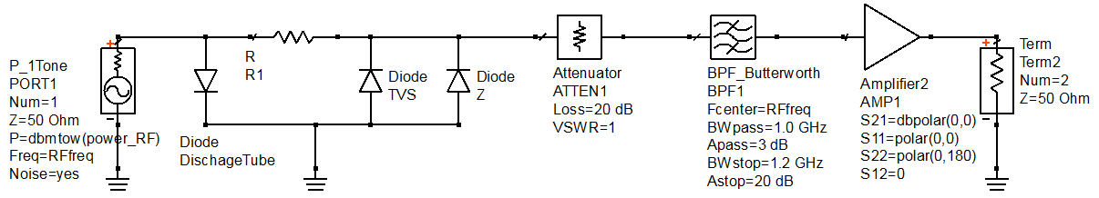
图3 预选器原理仿真图

2 带通滤波器和低噪声放大器的仿真
3.1 带通滤波器的仿真
带通滤波器在理想条件下，高于f₂的频率和低于f₁的频率都会被抑制，而处于f₁~f₂频段的频率能够通过。而实际条件下滤波器产生的信号损耗是随着截止频率f₁和f₂而逐渐增加的^{[9]}。主要参数包括通带带宽、插入损耗、波纹和带内波动等。
切比雪夫滤波器低通原型电路结构如图4所示。
图4 切比雪夫滤波器低通原型电路图
带通滤波器的主要性能指标：（1）通带：414~638MHz；（2）带内插损：1dB；（3）带内波动：3dB （4）阻带最小衰减：20dB；（5）波纹：2dB（6）特性阻抗：50Ω。
1）确定指标
上通带边频：f₁；下通带边频：f₂；上阻带边频：f_{XU}；下阻带边频：f_{XL}；通带内最大衰减：L_{Ar}；阻带内最小衰减：L_{As}。
2）计算相关系数
$f_{0^{'}}=\sqrt{f_{1}×f_{2}}$ (1)
$\text{FBW}=\left|f_{2}−f_{1}\right|$ (2)
$Ω_{s1}=\left|\left(\frac{f_{0^{}}}{f_{\text{XL}}}−f_{\text{XL}}\right)⋅\frac{1}{\text{FBW}}\right|$ (3)
$Ω_{s2}=\left|\left(f_{\text{XU}}−\frac{f_{0^{'2}}}{f_{\text{XU}}}\right)⋅\frac{1}{\text{FBW}}\right|$ (4)
$Ω_{s}=\text{min}\left(Ω_{s1,}Ω_{s2}\right)$ (5)
3）计算元件级数
将上述求出的数值带入下式，即可得出元件级数n。
$n≥\frac{{\text{cosh}}^{−1}\sqrt{\frac{{\text{10}}^{0\text{.}1^{L_{\text{As}}}}−1}{{\text{10}}^{0\text{.}1^{L_{\text{As}}}}−1}}}{{\text{cosh}}^{−1}Ω}$ (6)
4）确定元件值
根据n和L_{Ar}查表即可得出切比雪夫滤波器低通原型值gi，再根据低通原型向带通的变换关系即可计算出各元件数值^{[10]}。
$L_{p}=\left(\frac{Ω_{c}\text{FBW}}{ω_{0}}\right)γ_{0}g$ (7)
$C_{p}=\frac{1}{ω_{0^{2}}L_{p}}$ (8)
$C_{s}=\left(\frac{Ω_{c}\text{FBW}}{ω_{0}}\right)\frac{g}{γ_{0}}$ (9)
$L_{s}=\frac{1}{ω_{0^{2}}C_{s}}$ (10)
亚倍频程滤波器组部分选择414~638MHz频段滤波器进行仿真，其他频段类似。通过使用ADS的滤波器设计工具来设置该滤波器的参数，负载端口与源端口阻抗都设置为50Ω，通带里的低频为410MHz，高频为640MHz，波纹系数为2dB。因为实际中的电路与理想电路还是存在一些差异，所以将通带带宽留一些余量。阻带衰减20dB低频点设为220MHz，高频点为820MHz。
综合考虑线性相移和陡峭程度，选择巴特沃斯滤波器类型，因为其在通带内又很小的回波损耗，响应最为平坦，衰减特性和相位特性比较好，组成器件要求也不是很严格。仿真电路原理图如图5所示。

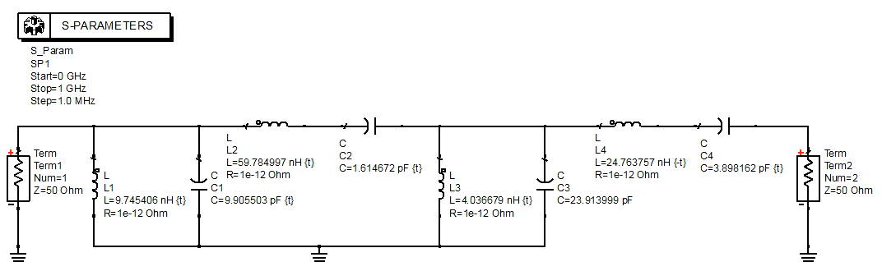
图5 带通滤波器S参数仿真原理图

通过仿真可以得到该滤波器频率响应的仿真结果，如图6所示。从图中，我们可以看出中心频率处的插入损耗小于1dB，波纹小于2dB，阻带衰减也小于20dB，达到了系统的预期指标。
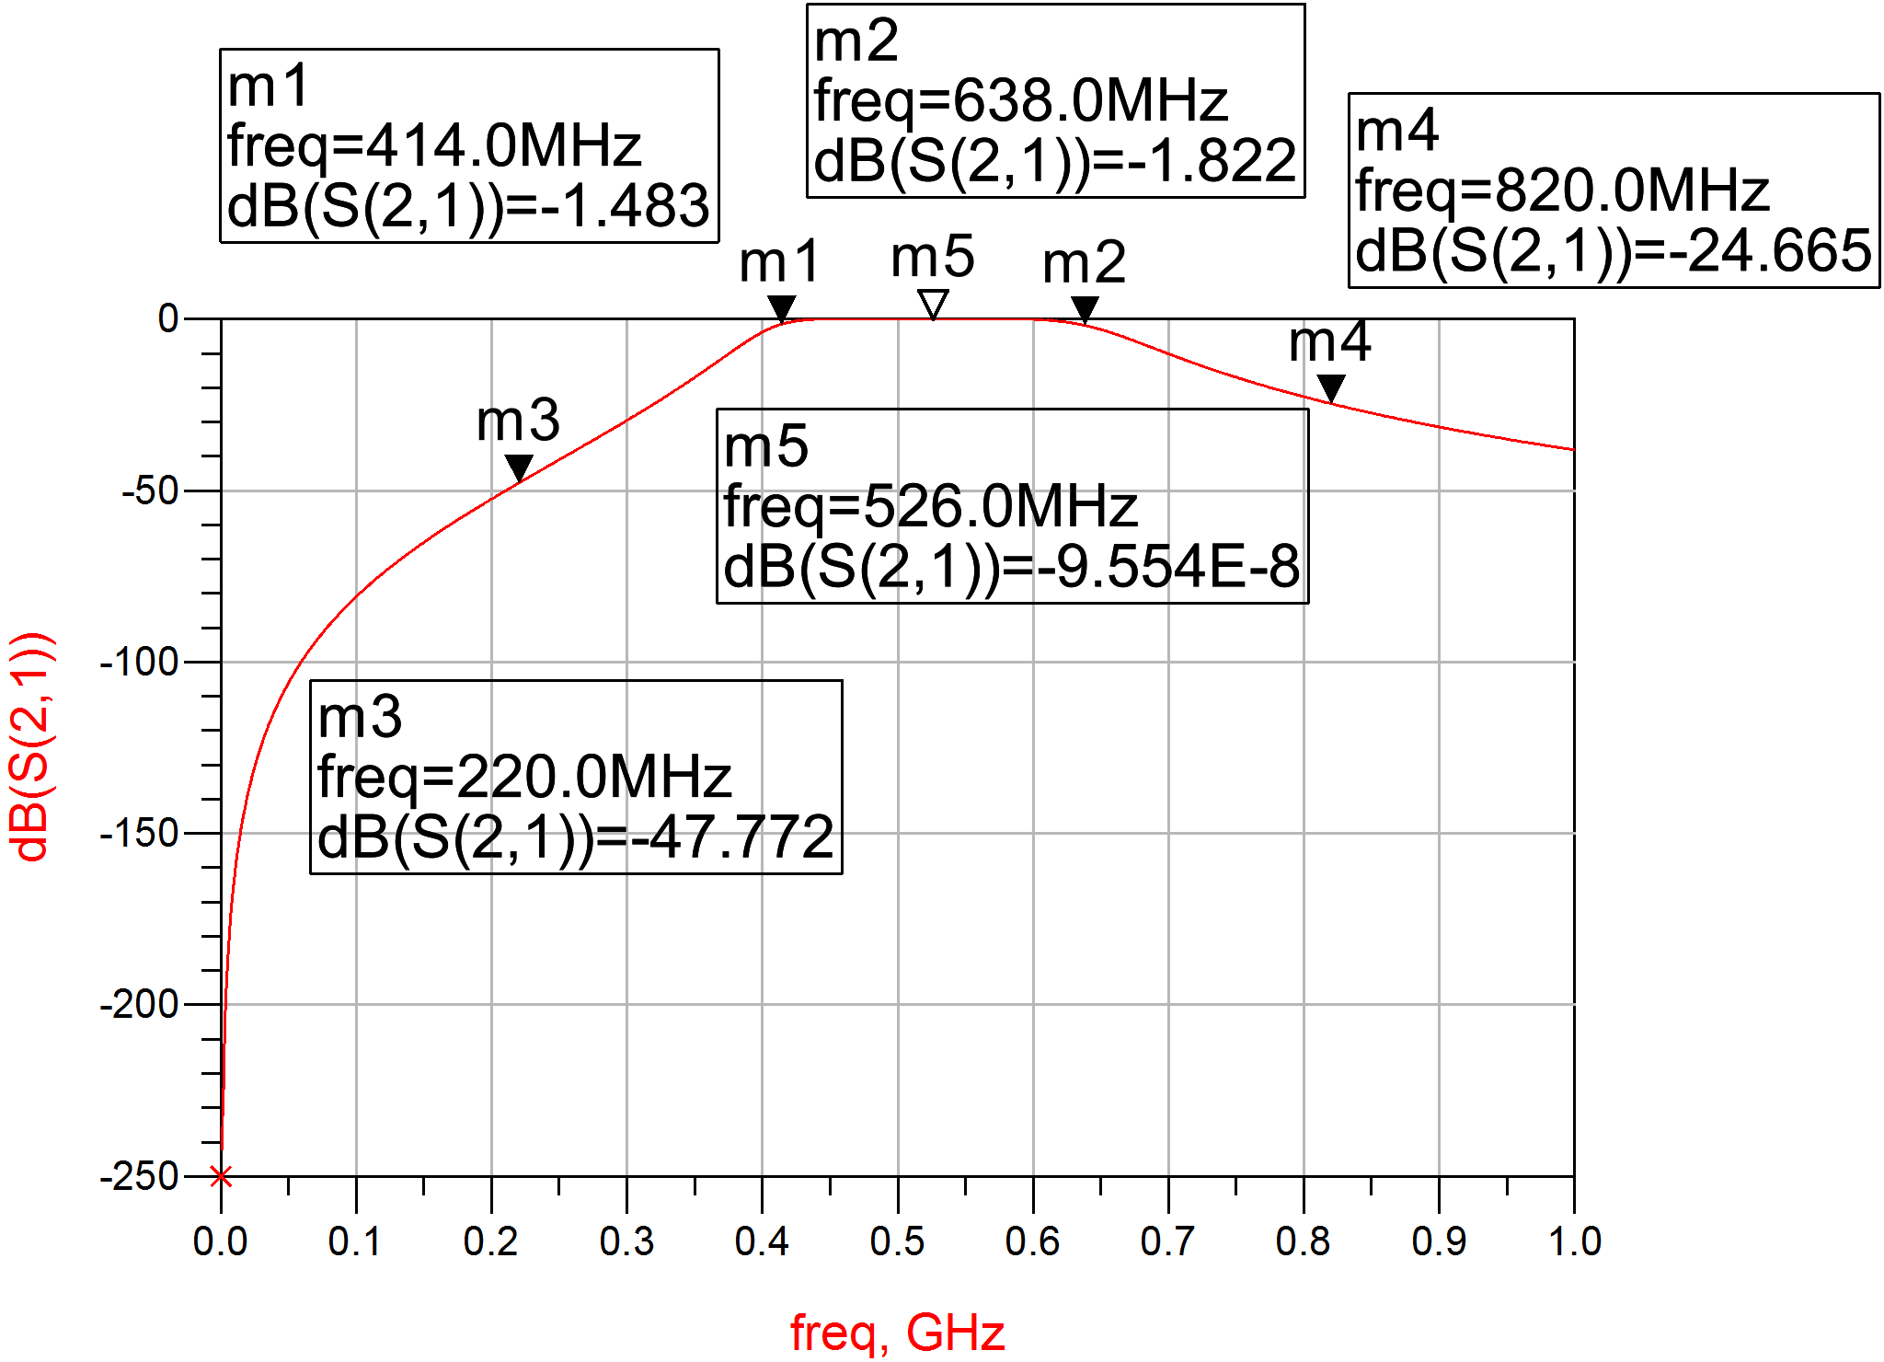
图6 滤波器的S参数仿真结果
3.2 频带选择性仿真
随着无线通信的飞速发展，对各种无线通信系统的要求也越来越高，对系统的接收灵敏度也提出了更高的要求，系统的接收灵敏度指的是可以接收到的并且能正常工作的最低信号强度，由下式定义：
$S=−\text{174}+\text{NF}+\text{10}\text{lg}\left(\text{BW}\right)+S/N$ (11)
式中，NF为噪声系数，BW为系统带宽，S/N为输入信噪比。从而可以看出，减小接收系统的噪声系数NF是提高接收系统灵敏度的关键，而射频接收系统的噪声系数取决于第一级放大电路的噪声系数和增益，也就是低噪声放大器的噪声系数和增益^{[11]}。
带通滤波器按照前面方案的设计，低噪声放大器增益为20dB，噪声系数为2dB，对原理图进行S参数仿真，从仿真结果中我们可以看出系统的增益和噪声系数，如图7所示。
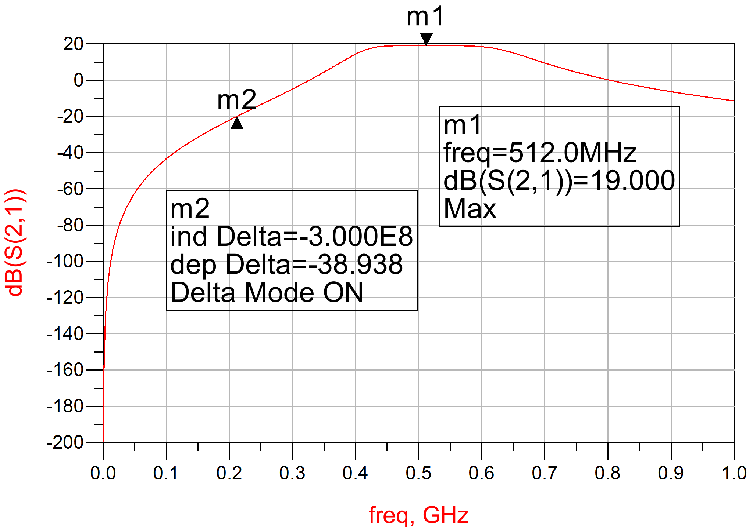
(a) 中心频率附近增益仿真结果
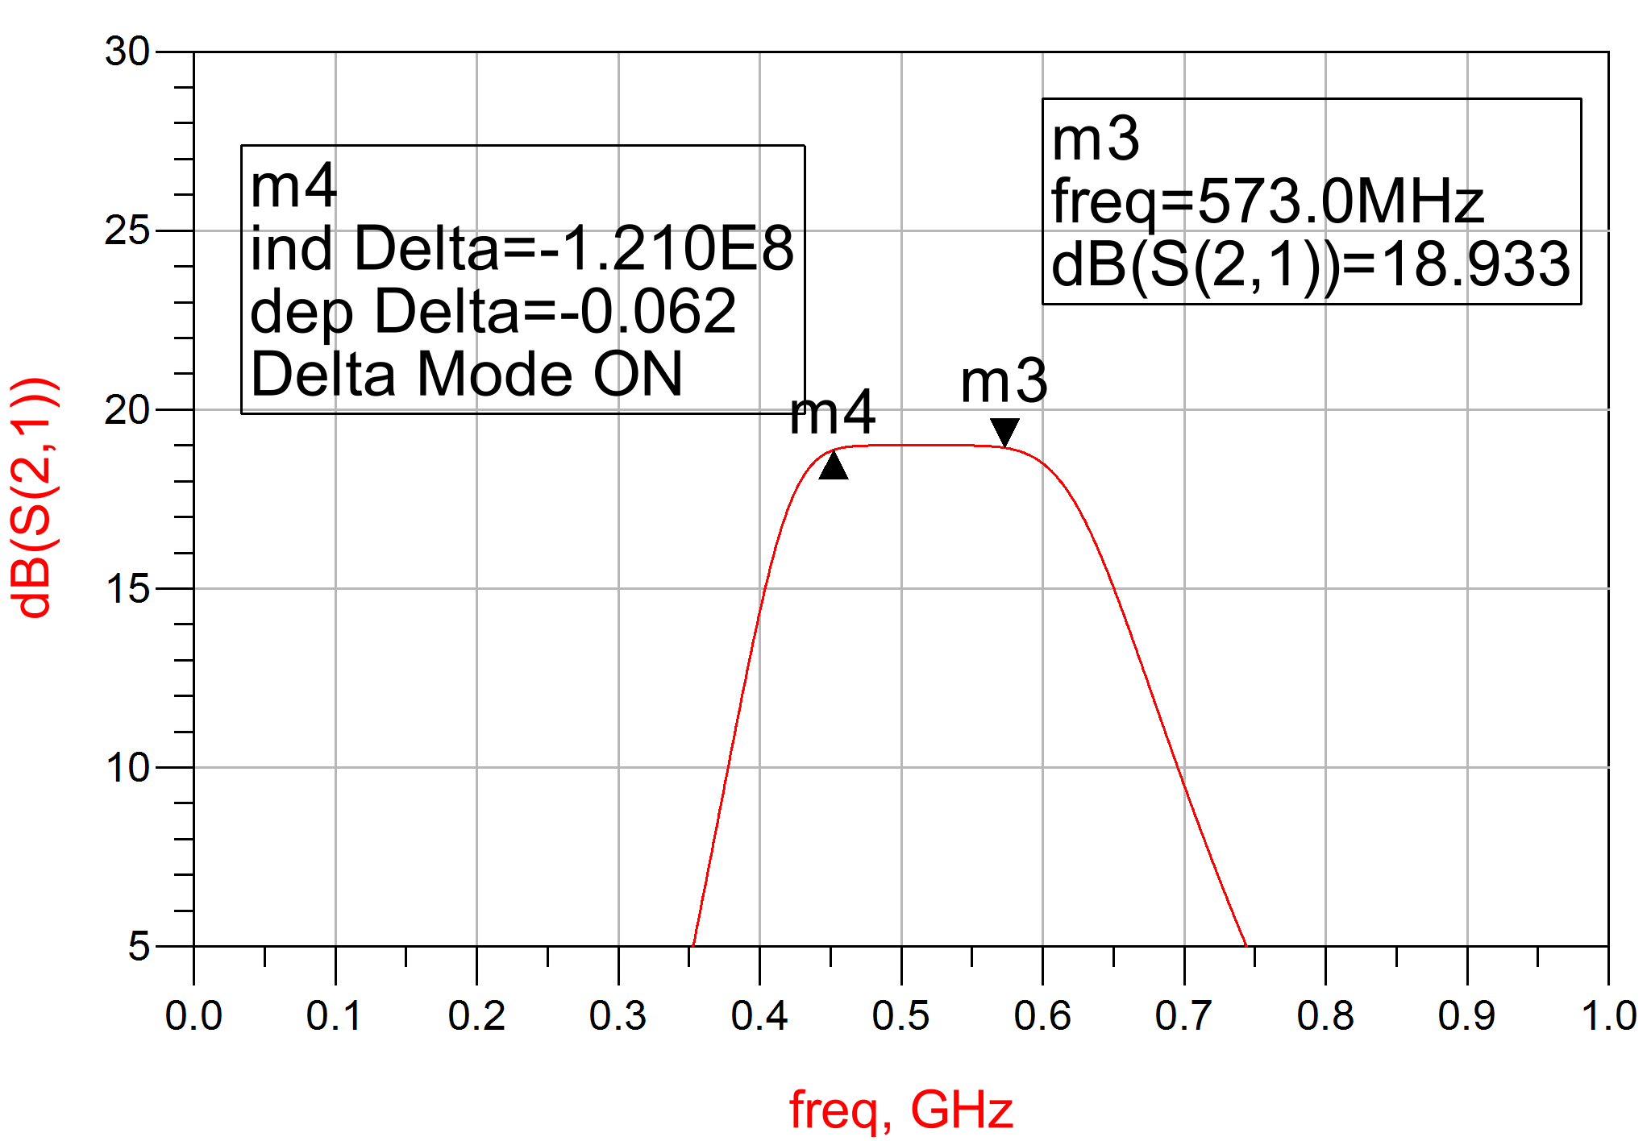
(b) 通带内增益仿真结果
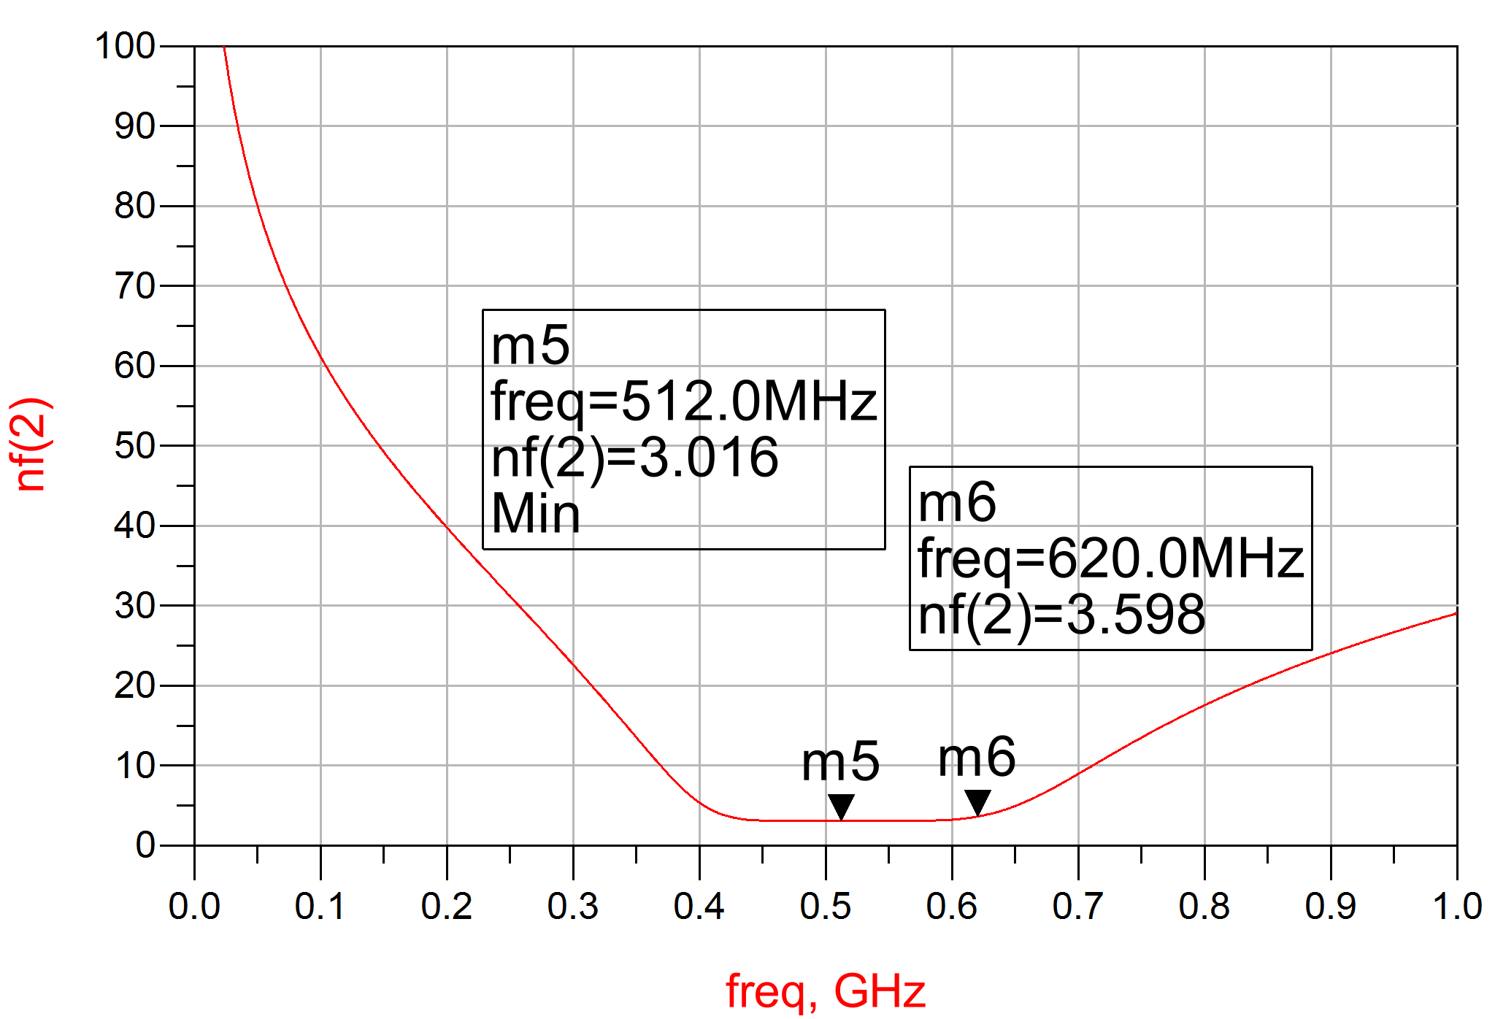
(c) 通带内噪声系数仿真结果
图7 频带选择性仿真结果
从图中可以看出m1表示在频带选择滤波器中心频率（512MHz）处具有19dB的最大增益，也就是LNA的增益减去微波带通滤波器的插入损耗。m2表示在偏离中心频率300MHz处约为39dB的衰减。m4表示射频前端的接收带宽约为121MHz,而且通带内的波纹不超过0.062dB，中心频率处具有最小噪声系数3.016dB，通带内的整体噪声系数也是很小的，符合系统设计要求。

3 结论
本文研究了射频前端接收机预选器的体系结构，利用ADS仿真软件建立起了预选器的原理结构和仿真模型，并针对414~638MHz频段进行了系统关键部分带通滤波器和低噪声放大器的设计与仿真。从仿真得到的数据分析，在整个工作频段里，增益都较为平坦，稳定性较好，噪声系数也比较小，达到了预期的指标要求，对整个射频接收装置的研制具有指导意义，为相关人员的设计工作提供了很大的参考性，在实际无线通信系统中可达到广泛的应用^{[2]}。

参考文献:
[1] REINHOLD L,PAVEL B. RF circuit design:theroy and applications[M], [S.I.]:Prentice Hall,2003
[2] 贾峰,杨瑞民. 射频接收前端的ADS设计与仿真[J], 计算机工程与应用,2014,50(13):219-223
[3] POZAR D M. Microwave and RF wireless system[M], 3rd ed,N.Y. :John Wiley & Sone,2001
[4] 李萍,赵军仓,许家栋. 多点源非相干诱偏系统的射频仿真[J], 计算机测量与控制,2007,15(1):129-131
[5] Namgoong W,Meng T H. Direct-conversion RF receiver design[J], IEEE Transaction on Communications,2001,49(3)518-529
[6] 陈丽. 2.4GHz收发系统射频前端的ADS设计与仿真[J], 现代电子技术,2009,37(19):23-26
[7] 田克纯,周武中,覃远年,等. B3G射频接收机前端设计[J], 电讯技术,2010,50(11):94-99
[8] 帅翔. 宽带射频接收技术研究[D], 成都：电子科技大学,2008
[9] 张志伟. 四倍频程宽带滤波器联合仿真设计[J], 移动通信,2010,39(16):72-75
[10] 冯新宇. ADS2009射频电路设计与仿真[M], 北京：电子工业出版社,2010
[11] 刘长军,黄卡玛,闫丽萍. 射频通信电路设计[M], 北京：科学出版社,2005

联系方式：
通信地址：四川省 成都市 武侯区 四川大学 望江 校区 杨维收
邮编：610065
手机：15196634378

